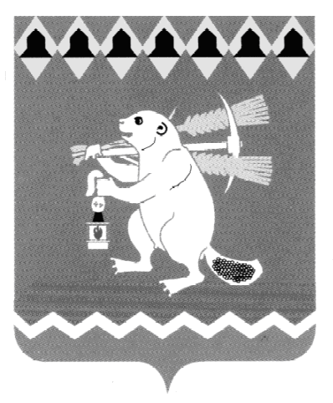
Глава Артемовского городского округа
ПОСТАНОВЛЕНИЕ

от 30.01.2020 № 4-ПГ

О внесении изменений в персональный состав
антинаркотической комиссии в Артемовском городском округе
В связи с возникшей необходимостью изменения персонального состава антинаркотической комиссии в Артемовском городском округе, в соответствии со статьей 16 Федерального закона от 06 октября 2003 года № 131-ФЗ «Об общих принципах организации местного самоуправления в Российской Федерации», принимая во внимание письмо главного государственного санитарного врача в городе Алапаевск, Алапаевском, Артемовском и Режевском районах, начальника Территориального отдела Управления Роспотребнадзора Свердловской области в городе Алапаевске, Алапаевском, Артемовском и Режевском районах от 11.12.2019 № 66-02-02/07-5869-2019, руководствуясь статьей 28 Устава Артемовского городского округа,
ПОСТАНОВЛЯЮ:
- Внести изменения в состав антинаркотической комиссии в Артемовском городском округе, утвержденный постановлением главы Артемовского городского округа от 16.09.2014 № 67-ПГ «Об антинаркотической комиссии в Артемовском городском округе» (с изменениями, внесенными постановлениями главы Артемовского городского округа от 04.12.2014 № 81-ПГ, от 24.02.2015 № 9-ПГ, от 04.03.2015 № 15-ПГ, от 24.06.2015 № 33-ПГ, от 17.08.2015 № 37-ПГ, от 09.12.2015 № 73-ПГ, от 01.03.2017 № 11-ПГ, от 23.04.2018 № 29-ПГ, от 26.07.2018 № 46-ПГ) (далее - Комиссия):
- исключить из состава Комиссии: Литвиненко Юлию Юрьевну, Смышляеву Александру Валерьевну, Гиршфельда Сергея Измайловича;
- ввести в состав Комиссии в качестве секретаря Комиссии Шахурина Николая Владимировича, методиста методического отдела Муниципального казенного учреждения Артемовского городского округа «Центр обеспечения деятельности системы образования».
- Постановление разместить на официальном сайте Артемовского
городского округа в информационно- телекоммуникационной сети
«Интернет».
- Контроль за исполнением постановления возложить на
заместителя главы Администрации Артемовского городского округа по
социальным вопросам Темченкова С.Б.
Глава Артемовского городского округа А.В. Самочернов

